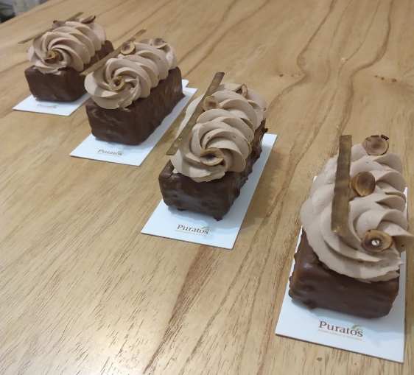

Ingredientes  Para la Base |  |  |  |  | Procedimiento
Satin CC Chocolate | 250 | g |  |  | Colocar todos los ingredientes en la batidora, y con ayuda de la paleta mezclar a velocidad media por 2 min.  Cocinar en una placa de 30x40 a 170° por 15 minutos.
Huevos | 75 | g
Aceite | 50 | g
Agua | 60 | g

Ingredientes  Para la Mousse de cafe |  |  |  |  | Procedimiento
Leche | 150 | g |  |  | Infusionar la leche con el café, colocarlo en un bowl y cuando este a 50° agregar en forma envolvente la Chantypak a medio punto.  Verter sobre la base y emparejar.  Llevar al freezer.  Una vez congelado cortar en lingotes de 4x10.  Reservar en el Freezer cortados hasta el bañado.
Café Instantáneo | 45 | g
Bavaroise Neutro | 150 | g
Chantypak | 750 | g

Ingredientes  Para el Baño |  |  |  |  | Procedimiento
Carat Coverlux Leche | 500 | g |  |  | Fundir el Carat Coverlux Leche, agregar Supercrem de Avellanas y aceite, mezclar bien la preparación e incorporar las avellanas tostadas y molidas.  Utilizar esta preparación a 45°.  Sumergir los lingotes con ayuda de dos palillos, limpiar la base y colocar sobre el cartón de presentación.
Aceite de girasol | 50 | g
Supercrem de Avellanas | 50 | g
Avellanas Molidas | 100 | g

Ingredientes  Para la Mousse de Avellanas |  |  |  |  | Procedimiento
Cremy 4x4 | 175 | g |  |  | Batir Cremy 4x4 y la leche tibia por 3 minutos.  Agregar Supercrem de Avellanas tíbio. Batir 1 minuto mas.  Reposar en la heladera por 10 minutos.  Incorporar la Chantypak ¾ punto.  Colocar en una manga pastelera con pico rizado.  Decorar los lingotes y finalizar con 3 mitades de avellanas y un palillo de chocolate.
Leche | 500 | g
Supercrem Avellanas | 150 | g
Chantypak | 250 | g
Avellanas | 50 | g

Rendimiento
Rinde xx piezas / porciones de 4,5x10 cm

